Встречи учеников с представителями разных профессий

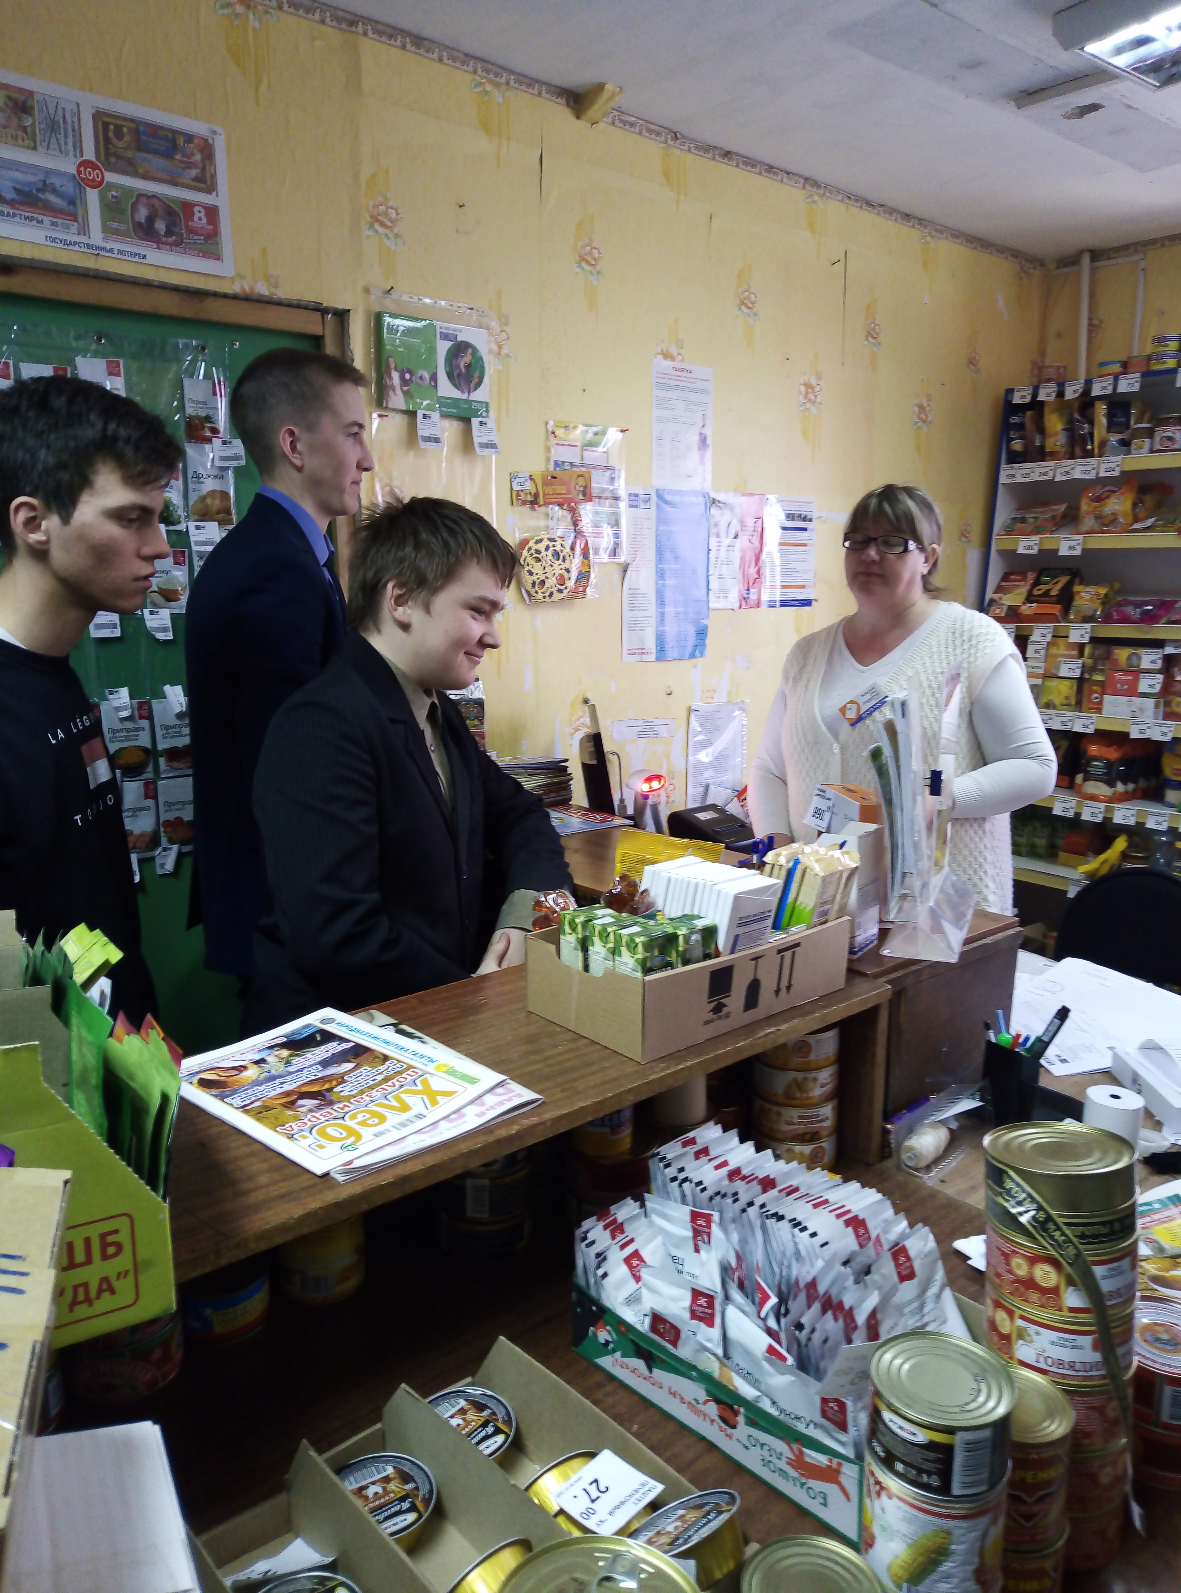 Обучая и воспитывая подрастающее поколение, мы должны подготовить его к созидательному труду. Чтобы завтра труд приносил радость и удовлетворение молодым людям и был во благо окружающим, необходимо помочь сегодняшним школьникам в выборе профессии.
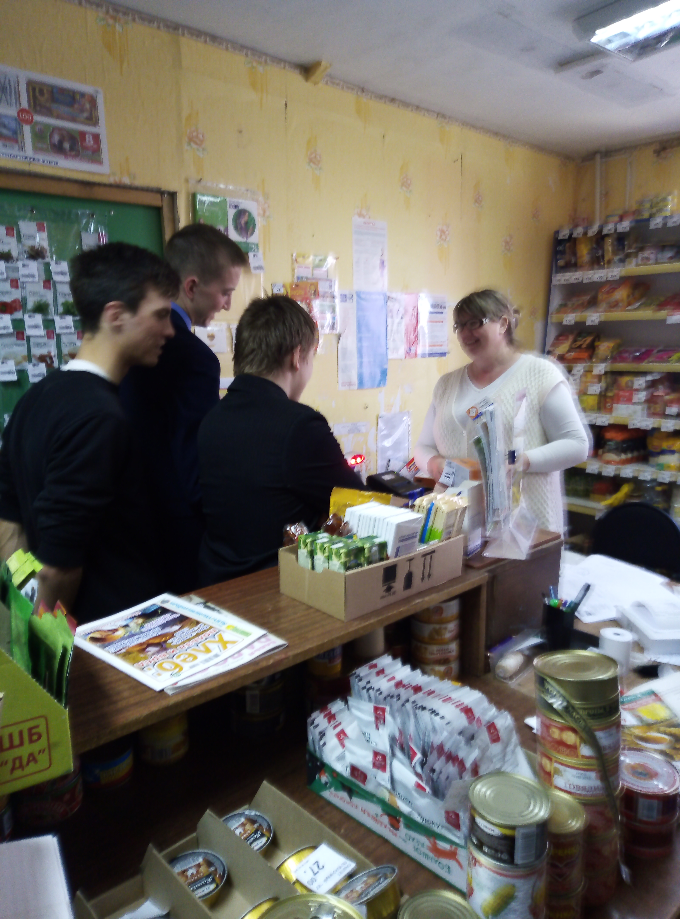 Понятно, что молодому человеку, вчерашнему школьнику, очень сложно сделать правильный выбор. Они имеют лишь смутные представления о профессиях. Они еще не научились слышать, видеть и познавать самих себя. А зачастую выбор профессии осуществляют родители, не учитывая ни мнения своего ребенка, ни его способностей и возможностей, ни потребности региона, ставя во главу угла престижность.
Обучающиеся 10 - 11 классов должны иметь как можно более подробные представления о профессиях, они должны быть осведомлены о том, какие профессии нужны в их родном регионе. Они, конечно, должны пройти профдиагностику и получить профконсультацию, чтобы познать себя, увидеть свои перспективы.
22.04.2019 г 10 – 11 классы посетили почтовое отделение в с.Шламка и увидели, какая ведётся там работа. Анна Леонидовна рассказала ребятам о том, какие умения необходимы работнику почтамта, как нужно себя вести с людьми. Ведь чаще всего посещают почту пожилые люди, и нужно с ними быть вежливым. Анна Леонидовна спросила у ребят –«Для чего в селе или в городе почта?». А ребята ответили, :что почта - это место, откуда для жителей поступают пенсии, посылки, газеты, счета на оплату , здесь можно оплатить коммунальные услуги, штрафы и многое другое.
Итак, для того чтобы выбрать профессию, необходимо прежде всего познать себя. В этом поможет нехитрое упражнение: посмотреть на себя глазами другого человека. Нужно попытаться объяснить свои поступки так, как это сделал бы другой человек — не зная истинных мотивов

